Février 2023



Nouveautés de la version 3.31.2



Préambule
Les SDIS concernés par les anomalies contenant le mot clé « Oracle » sont, par ordre alphabétique : le SDIS 68, le SDIS 78 et le SDMIS (SDIS 69). Ces SDIS ne sont pas concernés par les anomalies contenant le mot clé « MySQL » ou « MariaDB ».
Les autres SDIS ne sont pas concernés par les anomalies « Oracle » mais sont concernés par les anomalies contenant le mot clé « MySQL ».

Les SDIS concernés par les anomalies « GPEC » sont, par ordre alphabétique : le SDIS 44, le SDIS 59 et le SDIS 86. Les autres SDIS ne sont pas concernés par les anomalies « GPEC ».

GRH

CR01 : Correction d'une anomalie lors de la réception des documents signés par le parapheur qui pouvait entrainer un changement de type de document sous certaines conditions [Mantis #7236]
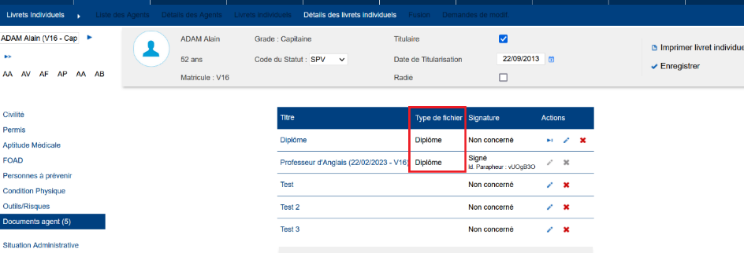
Le type était parfois modifié sans motif.

GPEC

CP01 : Correction d'une anomalie sur l'affichage des compétences dans la fiche de poste en modèle SDIS 59 [Mantis #7357]
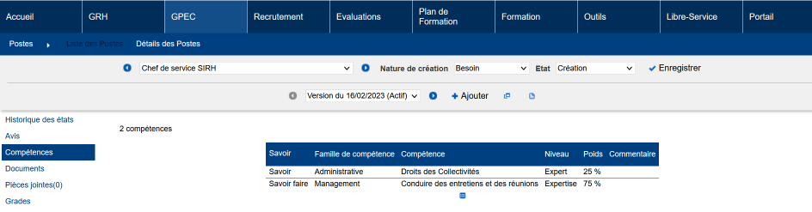

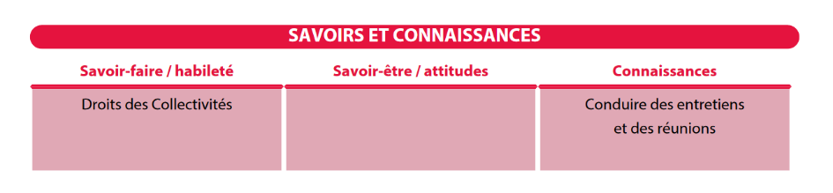

Les compétences associées au poste-type n’étaient pas toujours présentées dans la fiche de poste.

Entretiens

CT01 : Les étapes sans signature manuscrite devraient dorénavant enregistrer correctement la date de soumission [Mantis #7238]
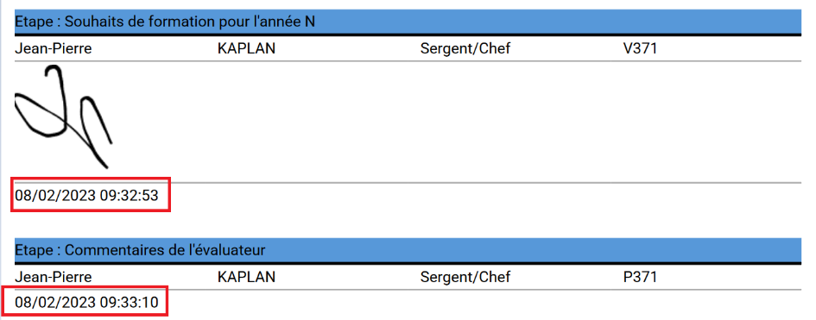

Cet enregistrement de date n’est valable qu’à partir de la mise en place de cette nouvelle version.

CT02 : Le temps de travail affiché dans l'entête de l'entretien professionnel ("Evaluations > Evaluations > Campagnes") sera dorénavant cohérent avec la date du temps de travail de l'écran "GRH > Livrets Individuels > Détails des Livrets individuels > Temps de travail" [Mantis #7407]
Au niveau du livret individuel :
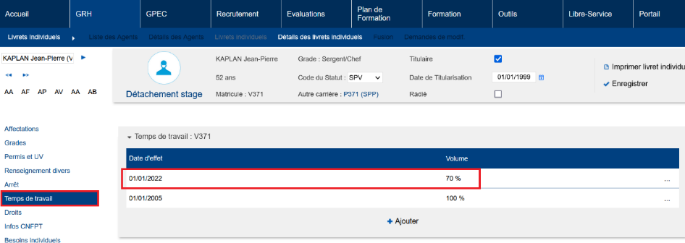

Au niveau de l’entretien :
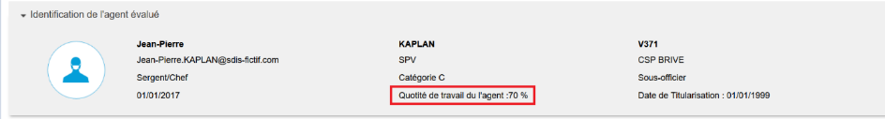

Le critère de date n’était pas calculé correctement, le taux le plus ancien était pris au lieu du plus récent.

CT03 : L'agent répondant à l'étape N+1 d'un entretien professionnel ("Evaluations > Evaluations > Campagnes") pourra dorénavant répondre même si le répondant de l'étape N n'a pas terminé sa réponse [Mantis #7406]
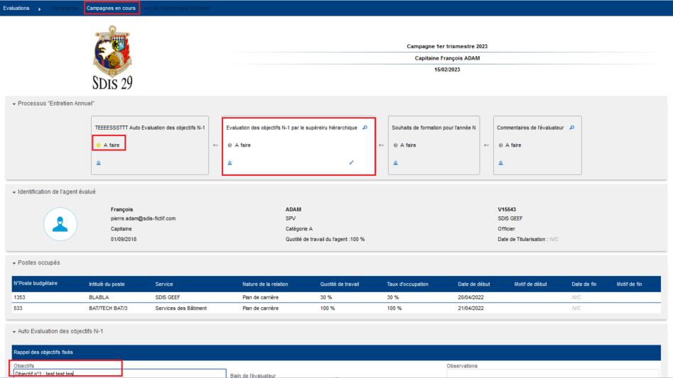

Cette saisie était auparavant bloquée.

Formation

CF01 : Correction d'une anomalie potentielle dans l'écran "Formation > Coûts des sessions > Coûts > Formateurs" [Mantis #7296]
Avant la correction (le bug ne survenait qu’en mode « grouper par super-type)
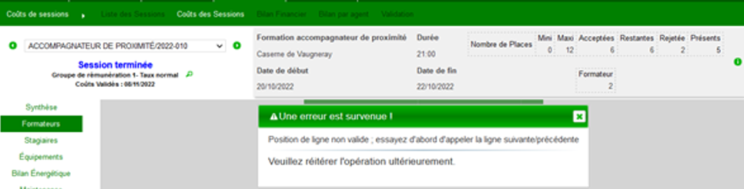

Après la correction :
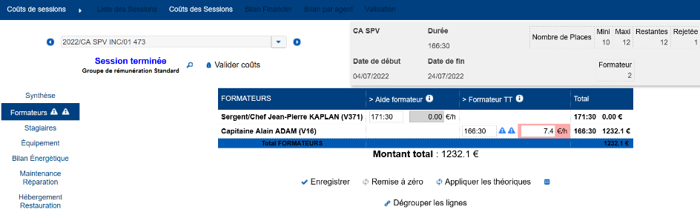

CF02 : La validation "groupement" depuis l'écran "Formation > Gestion des FMPA > Détails des FMPA réalisées > Indemnités" devrait dorénavant mettre à jour correctement la date de validation et l'utilisateur ayant réalisé l'action [Mantis #7020]
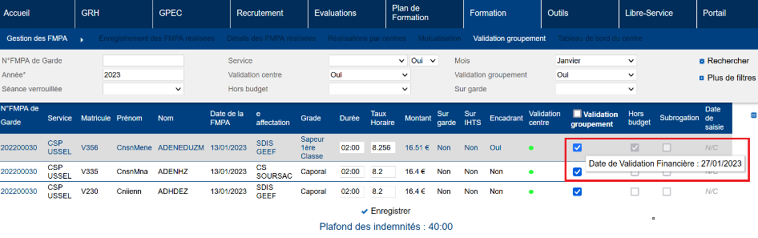

CF03 : Le bouton "Importer le planning de la session" de l'écran "Formation > Sessions > Détails > Présences" devrait dorénavant respecter les régimes (indemnités, subrogation, perte de salaire, ....) des créneaux des présences prévisionnelles des stagiaires lorsque la variable "Libre-service - Périodes d'animations conventionnées" est à "OUI" [Mantis #7243]
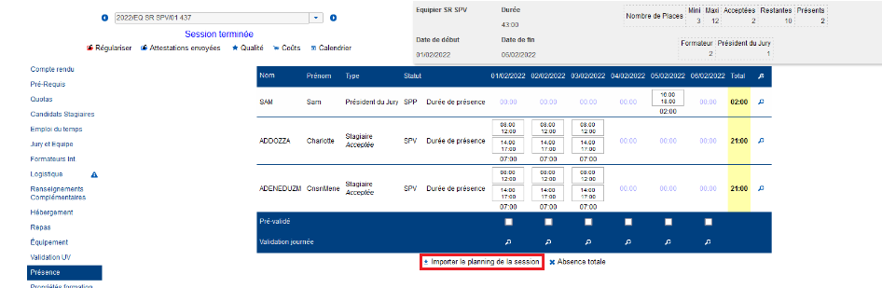

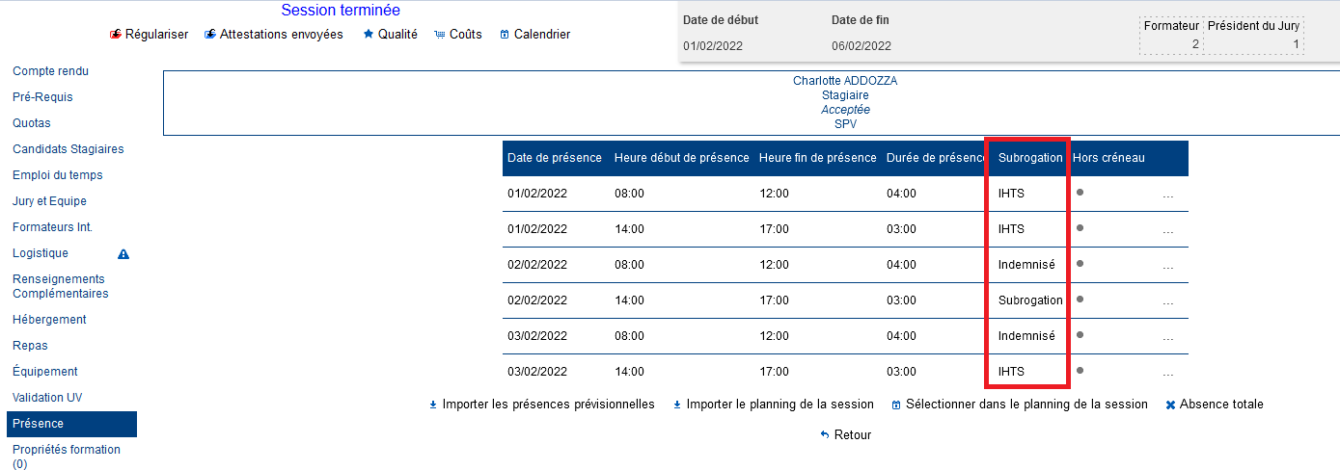

CF04 : Correction d'une anomalie potentielle lors du publipostage des convocations ancien modèle (édition HTML) concernant les hébergements [Mantis #7388]

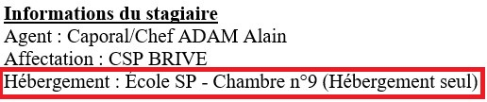

Cette donnée n’était pas publipostée depuis une très ancienne version, cependant ce modèle est désuet.

CF05 : L'écran "Formation > Logistique > Equipements > Détails (loupe)" ne devrait plus afficher en doublon le raccourci en onglet vers l'écran des demandes d'équipements [Mantis #7291]
Avant la correction :
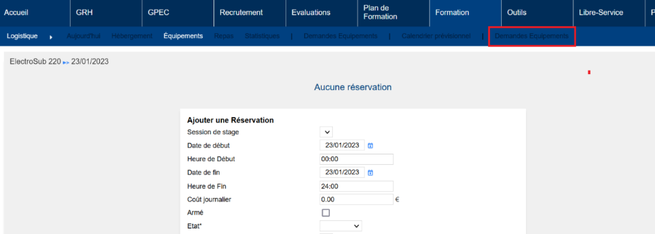

Après la correction :
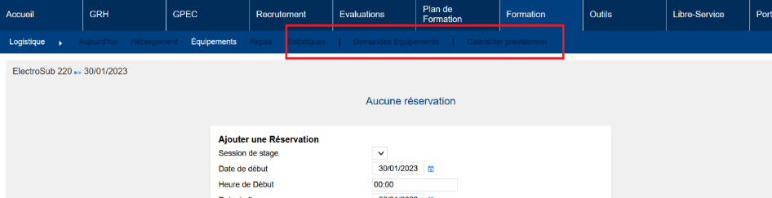

CF06 : Le bouton de consolidation des indemnités des FMPA sur centre dans l'écran "Formation > Coûts des sessions > Validation" devrait dorénavant mettre à jour correctement la date de transmission financière [Mantis #6655]
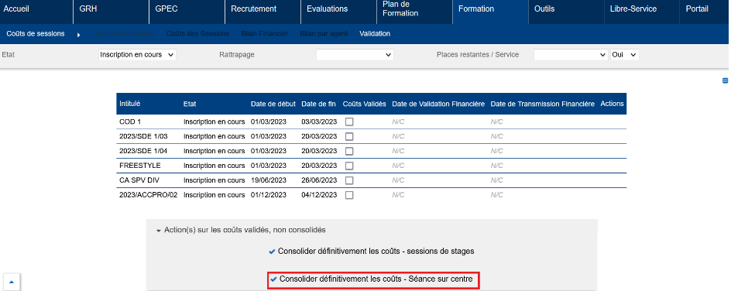

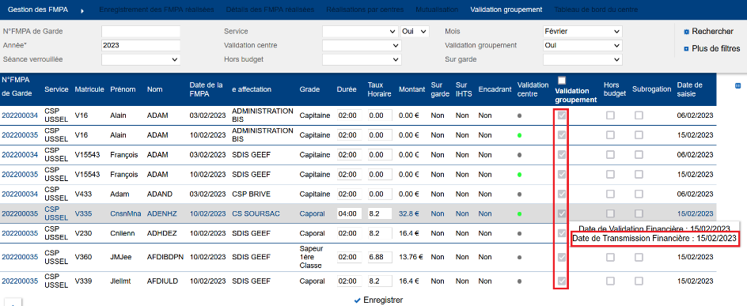

CF07 : Correction du calcul de la sécurité "action-objet" pour l'écran "Formation > Stages > Détails > Modèles dédiés" [Mantis #7492]
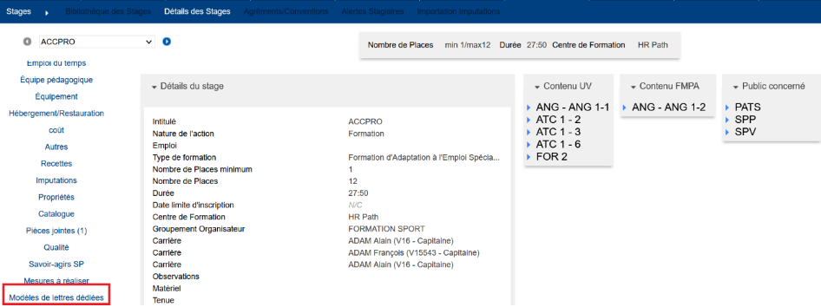

Ce bouton était indûment associé au droit « action-objet > mesures à réaliser ».

Outils

CO01 : Correction d'ordre de prise en compte des champs pour les contacts dans l'outil de synchronisation CSV des données Sedit [Pas de Mantis]
Point technique – pas d’illustration possible.

CO02 : Correction de la fermeture de la fenêtre "recherche LDAP" lors de la création d'un nouvel utilisateur et de la recopie du nom/prénom lors de la duplication [Mantis #7187]
Fenêtre « identifiant de connexion LDAP » :
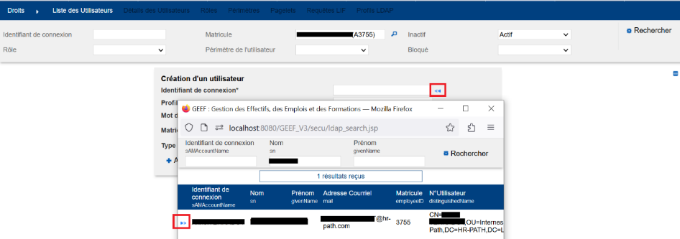

Duplication d’un utilisateur :
